加强能力培养，完善治理体系
—中国注册税务师协会《事务所治理体系》能力提升班—

培

训

方

案

项目背景
随着我国社会主义市场经济的发展，以及深化税制的改革，税务专业化服务的需求将会越来越大，必将迎来本行业快速发展的历史性机遇，同时2021年是伟大的中国共产党成立一百周年，值此建党百年的伟大时刻，税务咨询行业如何顺应时代发展，加强党的领导，结合十四五规划，增强税所的治理体系和治理能力的现代化能力是税务专业化服务的巨大挑战，具体表现在如下三点上：
- 如何摆脱传统的税所运营模式，建立新型的企业治理模式？
- 如何将业务能力从对个人英雄身上转化成整体组织的能力？
- 如何创新人力资源体系，激发人才热情，打造人才培养机制？
税务师事务所的治理体系包括计划、组织、指挥、协调和控制等一系列职能，包括法人治理结构、企业文化、发展战略、组织结构、会议机制、激励机制等一系列的制定设计与安排，是一家事务所如何从小到大，从弱到强，如何实现基业长青的核心密码。
税务师行业要提高站位，充分认识推进事务所治理体系和治理能力现代化的重要性紧迫性。当今世界正经历百年未有之大变局，我国全面建成小康社会和脱贫攻坚进入决战决胜时刻，税务师行业正处在上升发展的关键时期。推进税务师事务所治理体系和治理能力现代化，是贯彻落实总书记重要指示批示精神和党中央决策部署、彰显国企责任担当的实际行动，是顺应国内外宏观大势、有效应对风险挑战的迫切需要，是解决事务所发展过程中的突出矛盾、实现战略目标的内在要求。
税务师事务所如何建立一套现代治理体系也是税务师行业高质量发展的关键，而治理本质是公司管治和企业管治，是一套程序、惯例、政策、法律及机构，影响着如何带领、管理及控制税所，其治理方法也包括内部利益相关者及治理的众多目标之间的关系。
税务师事务所现代治理体系的建立首要的重要任务就是提升所长的综合素质，因所长承担着整个税务师事务所的综合经营管理职责，肩负着税所全方位发展的使命，是税所最核心的岗位。为了支撑税所业务快速发展，帮助所有税所所长认清自身角色定位，提升转型升级的综合能力，特设置税务师事务所治理体系综合能力提升专项培养方案。
课程对象：税务师事务所的董事长、总经理、副总经理、合伙人等。
课程形式：线下培训
教学方法：
根据税务师行业的特点，结合建党百年的党建学习要求，通过对井冈山红色革命历史理论的解读、专题课程的主题定制、聚焦组织成长与个人发展之道的行业深度探讨，形成出一套“理论解读+课程定制+研讨共创 +现场教学”的四位一体教学方法。

课程地点：井冈山市创新理论教育培训中心
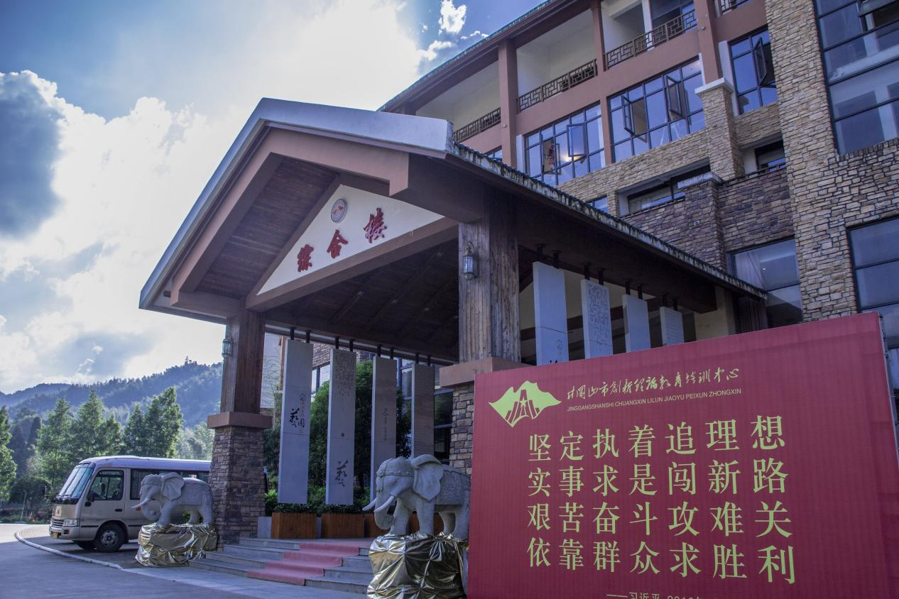
课程目标：
（1）深刻学习并理解党建理论对税务工作的指导方针，结合党建理论指导税所管理体系建设，发挥党建理论在税所业务发展的中核心作用
（2）深刻了解、理解税务师事务所治理体系的核心内容及重要性；
（3）重新认识事务所的本质，从“中介”到“专业服务机构”的思想跃迁；
（4）掌握组织能力建设的核心方法和工具，提升税所的组织能力
（5）掌握税所销售管理体系建立的方法和工具，以提升销售工作效率
（6）掌握税所人才发展的核心方法，提升人才的数量、质量；
（7）掌握合伙人设计的基本原理，建立合伙人文化与良性的运作机制。
教学管理
入学资料：开学前向学员提供详细作息时间表、课程表、学习用品、服装、上课讲义。
教学服务：
（1）配备经验丰富的带班老师：加强学员与教师之间的沟通交流，随时将学员对教学过程中的建议或意见反馈给教师，以确保教学效果；
（2）邀请特级讲解老师现场教学及原中组部副部长、井冈山斗战时期老红军袁文才之孙袁建芳等革命烈士后代现场访谈教学，让学员深度感悟井冈山精神和革命情怀。

培训课程安排表（拟定）
日期 | 时间 | 培训内容 | 主讲人（或主持人）
6月20日  （周日） | 全天 | 全天报到
6月21日  （周一） | 上午 | 开班仪式：  奏国歌，致欢迎词，带班领导开班讲话、授帽、分小组、选班委、授班旗等 | 协会领导/学院领导
 |  | 税务师事务所CEO的文化体系与人才发展打造方略 | 易坤山  中韬华益集团总裁
 | 下午 | 税务师事务所CEO的文化体系与人才发展打造方略 | 易坤山  中韬华益集团总裁
 | 晚上 | 激情教学：红军之夜--红歌里的井冈山精神（或室外篝火晚会）
6月22日  （周二） | 上午 | 向中共学习打造组织的密码 | 沈夏珠 复旦大学博士
 | 下午 | 现场教学:  1.井冈山革命烈士陵园（教学主题：学习井冈英烈坚定理想信念，勇于牺牲的崇高品质）向革命先烈敬献花圈，重温入党誓词  2.井冈山革命博物馆（教学主题：税务寻根及井冈山的革命斗争史）  3.茨坪毛泽东旧居（教学主题：学习老一辈革命家的宽阔胸襟）  4.小井红军医院、小井红军烈士墓、曾志同志墓（教学主题：自力更生、艰苦奋斗）  教学意义：领会理想、信念、思想对从事税务师事业和团队的重大引领价值 | 戴雪梅 班主任
 | 晚上 | 情景教学：伉俪一生献革命，两封家书写青春
6月23日  （周三） | 上午 | 税所的组织能力打造：税所所长的转身 | 胡剑 中韬华益商学院执行院长
 | 中午 | 自制红军餐
 | 下午 | 税所组织能力打造：如何打造一个持续健康的税所组织体系 | 胡剑 中韬华益商学院执行院长
 | 晚上 | 大型实景演出《井冈山》，在真实的山水、真情的民俗中重温黄洋界保卫战、十送红军等井冈山峥嵘岁月
6月24日  （周四） | 上午 | 税务师事务所的销售管理体系打造 | 中韬华益商学院客座教授，原华为战略与市场管理专家 程正群博士
 | 下午 | 合伙人的标准及机制大讨论  具体形式：以分组进行共创，分别派1名代表上门陈述本组对合伙人的标准，以共创的形式，凝聚共识 | 主持人：易坤山
 | 下午  30分钟 | 结业仪式 | 协会领导 易坤山
6月25日  （周五） | 全天 | 返程

部分核心课程介绍

课程名称一：税务师事务所所CEO的文化体系与人才发展打造方略
课程简介:
全国税务师行业接近8000家税务师事务所中，近90%的为中小型的税务师事务所，普通面临收入规模小，在竞争中缺乏优势；
税务师事务所做为一个组织，做为负责经营的CEO（所长），始终要考虑的一个问题是：如何使这个组织活的更久，活的更健康，如何能持续的发展。
人才发展是税务师事务所能持续发展的核心资产，但人的发展要放在组织的框架下进行考虑，而考虑组织的问题是应放在战略的框架下考虑。
税务师事务所的日常管理需要两只手，一手抓事，一手抓人。这两只手相互关联，一方面通过人去做事，另一方面是通过做事去判断人。而如何将众多有知识、有思想的人凝聚在一起，组织起来、发动起来，往一个方向（愿景与使命）使力，则企业文化可以发挥重大的引领作为。
税务师事务所的企业文化的有无决定了其发展的高度，决定了本身能做多大，能走多远，能活多久。由此可见，打造生生不息的企业文化体系对组织的发展作用重之又重。

目标学员:
税务师事务所总经理、副总经理、项目经理，所有团队管理职能的中高级业务管理者。
学习目标:
- 深刻了解、理解企业文化的三个构成要素：愿景、使命、价值观；
- 掌握打造企业文化体系的路径与方法；
- 掌握税务师事务所组织变革的关键路线图，提升CEO（所长）的视野范围和格局高度；
- 体验并认识服务的本质，体验并认识服务质量与服务满意度对管理绩效的影响；
- 认识企业文化对组织发展的战略意义，掌握企业文化落地的方法与路径；
- 建立考核机制，学会应用目标来管理团队，并将目标转化为具体工作目标去执行；
- 掌握合伙人设计的基本原理，建立合伙人文化与良性的运作机制。
课程大纲:
1. CEO（所长）企业文化体系的打造
1.1 现状：税务师事务所企业文化建设的现状
1.2 定义：企业文化的三大核心要素详述
1.3作用：企业文化在招人、选人、留人方面的作用。
1.4打造：如何打造适合于本事务所的企业文化体系
2. CEO（所长）的人才战略打造
2.1 构建适合人才发展的税务师事务所的组织天地图
2.1.1 自我诊断
2.1.2 设计五步曲
2.1.3 落地规划
2.2 打造卓越的人才体系
2.2.1 CEO（所长）打造人才体系时必须具备的三项能力
2.2.2 CEO（所长）如何做到是人力资源的第一工程
2.2.3 CEO（所长）人力资源的战略和体系建立
2.2.4 CEO（所长）如何做人才盘点
2.2.5 CEO（所长）招人时的三个核心关键点
2.2.6 CEO（所长）人才培养、考核、晋升的路径与方法
课程形式：线下学习
讲师介绍：
课程时长：共6个小时
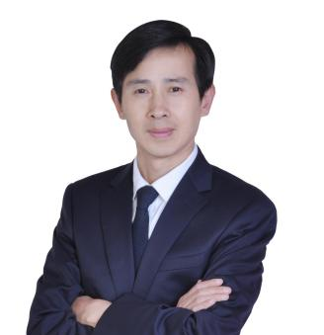
易坤山，中韬华益咨询集团总裁，湖北省12届政协委员，二十多年的税务师事务所从业经验，2018年创办中韬华益商学院；有丰富的行业组织变革和税务师事务所管理经验。
核心课程二：税所的组织能力打造
课程简介
当前多数税所的核心业务模式都是依靠所长或创始人的核心能力发展业务。这一核心模式一方面给所长或者创始人带来了极大的工作量，使所长深陷具体的业务细节，大量的时间忙于业务救火，无法抽身对业务发展方向和组织系统建设进行更深人的思考，进而影响业务的可持续发展；另一方面，此一核心业务模式也使得事务所的发展过于依赖所长等个人英雄，税所的业务规模天花板往往受限于几个个人的能力天花板，税所作为企业难以形成规模效应，在业务短期内到达天花板后往往苦苦挣扎，难以突破现有规模。
这一行业的痛点限制了很多税所的发展。行业的痛点不突破行业本身的限制往往难以从根本解决问题。要想有所突破，必须向行业外优秀的企业学习，打造系统的组织能力，将税所的发展和组织关联，把税所对某一两个人的依赖转移到对整体组织的依靠上，用组织的能力来保障税务业务的可持续发展，用组织的能力来实现业务的规模化增长，用组织能力的确定性来应对未来业务发展的不确定性。
目标学员：
税务师事务所的总经理、副总经理及高级管理者
学习目标：
- 理解什么是组织能力和组织能力的构成
- 理解要打造组织能力所长从专业到管理意识转身的必要性
- 掌握所长管理技能的核心，沟通技能，学会建设性的沟通
- 掌握所长应该从那几方面构建税所的组织能力
课程大纲：
1. 组织能力概述
1.1 什么是组织能力
1.2 为什么要打造组织能力
2. 税所所长从专业到管理的转身
2.1 税所所长的角色认知
2.2 税所所长在税所组织能力打造中的定位和作用
2.3 税所所长的三项核心任务
2.3.1定目标(Goal)
        - 制定目标的两个原则
        - 如何追踪目标进度
2.3.2 所长如何对下属赋能（Enable）：
        - 如何和下属建立信任
        - 如何辅导下属
2.3.3 秩序就是监控（Housekeeper）
        - 2.3.1 如何建立规则
        - 2.3.2 如何应用规则
3.如何构建税所的组织能力
3.1 税所组织能力模型介绍
3.2 税所组织能力建设的方法和工具
3.2.1如何解决税所员工的思维模式问题
        - 税所员工常见思维模式分析—案例展示
        - 转变税所员工思维模式方法和工具
3.2.2 如何解决税所员工的能力建设问题
        - 税所员工常见能力分析—案例展示
        - 提升税所员工能力的方法和工具
3.2.3如何解决税所治理体系和治理能力问题
        - 税所治理体系的常见挑战分析—案例展示
        - 改善税所治理体系和治理能力的方法和工具

课程形式：线下学习
课程时长：6小时
讲师介绍：
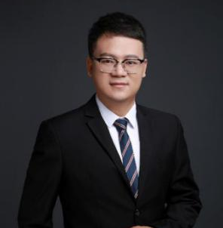
胡剑，中韬华益商学院执行院长，十余年华为工作经验，并先后任职绿城和万科浦江学院等企业人力资源高级管理相关工作；有丰富的组织变革和人才管理咨询经验。

课程名称三：税务师事务所的销售管理体系的打造
课程简介
税务咨询销售工作模式属于行业销售模式，即B2B销售。当前，多数税所的一个核心挑战是没有建立起真正的销售体系，更多是依靠所长等超级销售员，利用在行业里面的积累的专业口碑和客户构建关系，并进而获取订单。在此类销售模式下，多数税务咨询从业人员包括一些税所指定的销售人员都还没有真正理解自己所做工作的要诀，个体作战、处于无章法、随意出击、到处乱撞的混沌状态，迟迟无法取得业绩突破。
借鉴其他行业销售的标杆企业总结的销售经验，有些税所积极探索和学习业界先进的行业销售经验，已经探索出一套富有成效、值得推广的打法和销售项目运作管理的体系，通过体系化运作抽取并固化超级销售员的经验，减少对单个超级销售员的依赖，以固化的销售管理体系来赋能税所的销售团队，提升销售效率。
目标学员
税所所长及高级管理者
学习目标
- 全面了解行业销售的全流程及管控要点。
- 学习标杆行业销售企业行业销售的最佳实践和相关工具、方法。
- 借鉴经验，为本税所的行业销售管理变革和业绩提升做铺垫
课程大纲
1销售管理概述
1.1当前销售和销售管理的共性难题
1.2税所销售相关工作现状分析
1.3销售运作管理的必要性
2 税务行业销售管理模型
2.1税务咨询漏斗模型介绍
2.2如何做好税务咨询机会点管理
- 项目需求分析
- 项目竞争分析
- 项目赢率分析
- 项目风险分析
3 税所如何做好客户关系关系管理
4 如何打造税所高绩效销售团队
课程形式：线下学习
课程时长：3小时

讲师介绍：
程正群
中韬华益商学院客座教授
原华为战略于市场管理专家
长期陪伴中韬华益，参与中韬华益销售管理体系建设，熟悉税务师咨询行业。

